
四年级下册第八单元
单元作业设计
童话世界奇妙游
城子河小学 贺军

我坐在鸟儿的背上，
托着腮看向远方，
花仙子看到我便绽放美丽，
小松鼠递给我美味的坚果，
巨人邀请我去看他的花园……
同学们，童话世界奇妙游开始了，
让我们一起去遇见自己喜欢的童话人物吧！

26.《宝葫芦的秘密（节选）》
作业  层次 | 作业内容 | 作业分析与设计意图 | 时 长
预习作业 | 读童话故事梳理思路完成导图  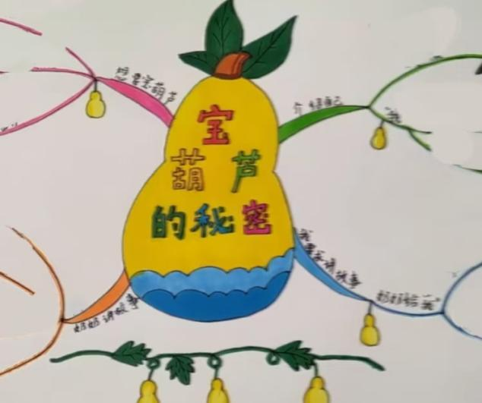 | 通过课文预习，学生能理清课文的思路。 | 6分钟
基础作业 | 一、字词大本营(读句子，根据拼音写字词)。  王葆向我们jièshào( )了他自己。他不是神仙，不是yāo guài( ),只是一个爱幻想的孩子bà( )了。例如：他的xiàng rì kuí( )长得又shòu( )又长，他就想要个宝葫芦帮他。他认为得到宝葫芦的人xìng fú( )极了。  二、运用多学科知识，进行梳理  设计绘制宝葫芦功能图 | 本题旨在通过创设语境，巩固运用本课的生字新词。  让学生结合科学知识、美术设计体现语文与多学科的联动。加强了知识间的整合。 | 20分钟
提升 作业 | - 如果你有一个宝葫芦，你会用它做什么？会发生怎样有趣的事？展开想象，编制你的童话梦境。 | 调动生活经验，通过编故事的形式能让学生更直接地感受童话故事“奇妙”的特点，激发学生的想象力，锻炼学生的写作能力。 | 10分钟

作 业 评 价 标 准
评价项目 | 评价标准 | 师评
答案规范 | 1.客观题回答正确。  2.主观题能做到言之有理，接近示范答案。
字迹工整 | 字迹整洁，没有错别字，正确运用标点符号。
语言生动 | 能做到活学活用，恰当地使用好词好句与修辞手法。
创意表达 | 表述完整，逻辑清晰，有自己独到的见解，进行有创意的表达。

27.《巨人的花园》
作业  层次 | 作业内容 | 作业分析与设计意图 | 时 长
预习作业 | 熟读课文完成下面的导图。  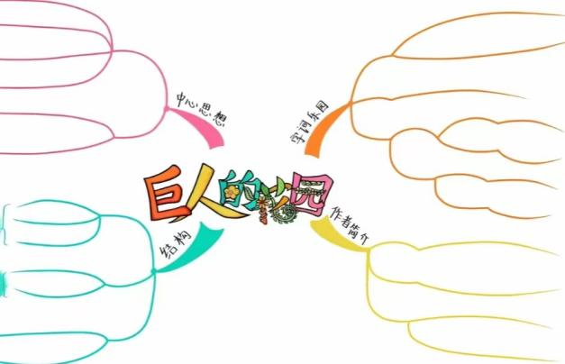 | 通过读文预习，学生能理清课文的思路。为更好学习课文做准备。 | 6分钟
基础作业 | - 字词大本营（读句子，根据拼音写字词）  巨人在花园四周qì( )了围墙，挂出布告pái( ),写着：jìn（ ）止入内！从此，花园里没有了春夏秋冬的zōng jì( ),花园总是北风hūxiào( ),冰雪覆盖。巨人知道是他的zìsī( )把春天弄丢了，他chāichú( )了围墙，把花园还给了孩子们。  一、词语搭配  （ ）的鲜花 （ ）的阳光  （ ）的笑声 （ ）的寒风  （ ）的雪花 （ ）的树叶 | 本题旨在通过创设语境，巩固运用本课的生字新词。  本题旨在考查学生对形容词的理解和使用。 | 10分钟
提升 作业 | 三、童话创编  改编《巨人的花园》剧本时让学生自发设计道具、分配旁白，讨论“巨人说话的语气是否符合性格转变“。  四、分享带来快乐，班级物品共享日。 | 本题着重培养学生想象能力和语言表达能力，让学生深度参与。  让作业与真实生活联结，让学生在语文活动中真实感受“分享”的快乐。 | 20分钟

作 业 评 价 标 准
评价项目 | 评价标准 | 师评
答案规范 | 1.客观题回答正确。  2.主观题能做到言之有理，接近示范答案。
字迹工整 | 字迹整洁，没有错别字，正确运用标点符号。
语言生动 | 能做到活学活用，恰当地使用好词好句与修辞手法。
创意表达 | 表述完整，逻辑清晰，有自己独到的见解，进行有创意的表达。

28.海的女儿
作业  层次 | 作业内容 | 作业分析与设计意图 | 时 长
预习作业 | 读课文理清思路完成思维导图  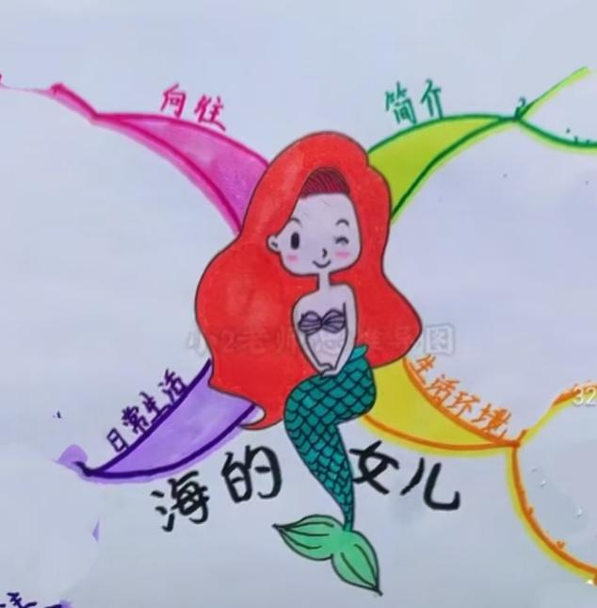 | 读课文预习，清楚文中所写的内容 | 7分钟
基础作业 | 一、在括号里填上合适的词语  （ ）的矢车菊花瓣  （ ）的女孩  （ ）的蚌壳  （ ）的日子  （ ）地动摇  （ ）的石头  - 《海的女儿》这篇课文的作者是 的 。我还知道他写过《 》、《 》、《 》等童话故事，在这些童话故事里，我感受到了主人公  的人物形象。 | 让学生学会生动形象的表达方式，为习作做准备。  本版块的设计旨在考查学生对文学知识的积累，通过阅读一系列的童话作品感受童话故事中人物真善美的特点，进而完成本单元的学习目标。 | 10分钟
提升 作业 | 三、小公主最后选择了让王子活下去，自己成为了泡沫。你喜欢这个结局吗？如果喜欢，请说出你喜欢的原因，如果不喜欢，请为善良的小公主编织一个别样的结局。 | 通过设想故事的不同结局创编新故事，不仅能引导学生大胆想象，还能激发学生编童话故事的兴趣，为本单元的习作奠定基础。 | 15分钟

作 业 评 价 标 准
评价项目 | 评价标准 | 师评
答案规范 | 1.客观题回答正确。  2.主观题能做到言之有理，接近示范答案。
字迹工整 | 字迹整洁，没有错别字，正确运用标点符号。
语言生动 | 能做到活学活用，恰当地使用好词好句与修辞手法。
创意表达 | 表述完整，逻辑清晰，有自己独到的见解，进行有创意的表达。

